1. .Azodolmolky S, Nejabati R, Pazouki M, et al. An analytical model for software defined networking: A network calculus-based approach[C]// Global Communications Conference. IEEE, 2014:1397-1402.

While simulation can provide detailed insight into a certain configuration, the analytical model greatly simplifies a conceptual deployment decision.

1. Zerrik S, Ouadghiri D E, Bakhouya M. Performance evaluation of software-defined networking architectures using Network Calculus[C]// International Conference on Multimedia Computing and Systems. IEEE, 2017:543-547.
2. Menth M, Schmidt M, Veith S, et al. Comparison of delay bounds for Ethernet networks based on simple Network Calculus algorithms[C]// Computers and Communication. IEEE, 2014:1-7.

NC requires that all flows in a network are known as well as their paths and their traffic profiles. Furthermore, the network, its capacities, and node delays are given. These are inputs for the NC analysis. （可以和SDN的优势结合起来）

1. Xie J, Xie M. Delay bound analysis in real-time networks with priority scheduling using network calculus[C]// IEEE International Conference on Communications. IEEE, 2013:2469-2474.

问题：NC理论的特性很适合研究大规模实时计算和通信网络（large-scale computing and communication systems networks such as sensor networks, cloud computing, and Internet of Things），但是曲线（到达曲线和服务曲线）的确定具有一定难度（到达曲线和服务曲线选择为线性的可以简易计算和分析，却会造成分析结果loose），导致了基于min-plus algebra 的NC求出的性能边界不能总是provide tight performance bounds。

解决：本文基于max-plus NC，推导出non-preemptive priority scheduling的更紧密的时延边界（as tight as the simulated worst-case delay）

1. Huang J, Zeng M, Xing C C, et al. Modeling and analysis for admission control of M2M communications using network calculus[C]// ICC 2017 - 2017 IEEE International Conference on Communications. IEEE, 2017:1-6.

建立了M2M通信中的接纳控制模型，区分M2M请求为时延敏感和时延容忍的请求，时延敏感请求放置在高优先级队列中，聚集时延容忍的请求置放于低优先级队列中，再一同发送出去，最后使用确定网络演算对提出方法进行计算和验证。

1.提出了基于SDN思想的架构，包括三层：设备层，接入层和控制层。

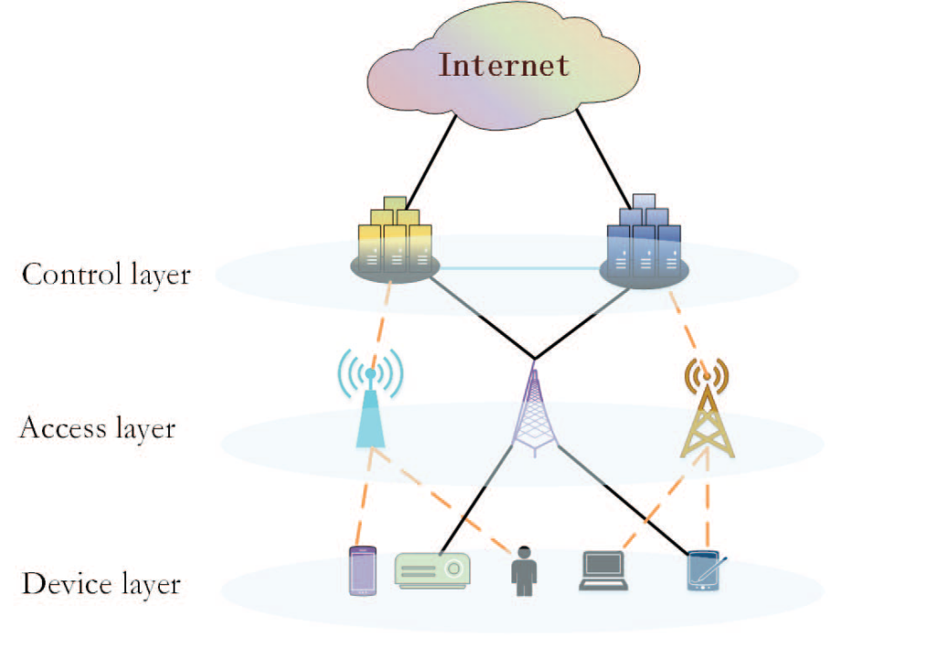

1. M2M通信的接纳控制思想：延迟敏感的请求将直接放置在高优先级队列中，延迟容忍的请求聚集在低优先级中再发送。

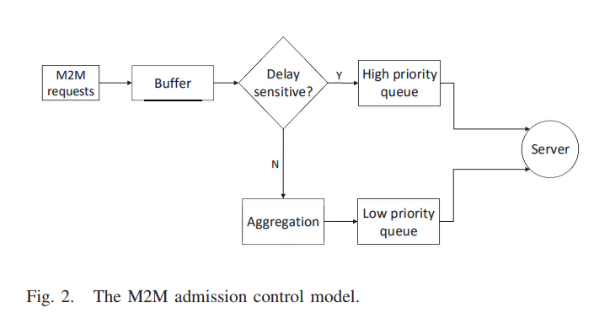、

利用**确定网演算**进行分析：

其中和分别表示高优先级流和低优先级流; 和表示的输入和输出函数，和表示的输入和输出函数。

和的到达顺序是任意的，服务曲线可以表示为，和分别具有和作为其到达曲线。

1. 早于或与同时到达：抢占式调度或非抢占调度将不会有任何差异。 系统会先处理那些未完成的请求，然后继续处理来自和的请求。令为系统中未完成的请求量，为系统的总服务速率。在时间间隔中，由发送的数据包的数量是:，

延迟界限和挤压界限为：，

相似的，由发送的数据包数量：

  

2）到达比晚：抢占式调度或非抢占式调度将产生不同的结果。

非抢占式调度。系统首先处理未完成的请求，然后继续按顺序从和处理请求。在时间间隔中，由发送的分组的量是:

，，

相似的，由发送的数据包数量：

 ，，

抢占式调度：系统将服务请求，直到来自的请求到达。那时，系统将停止处理来自的请求，并从开始处理请求，直到来自的所有请求都被处理完毕，然后继续处理来自的请求。在时间间隔中由发送的量是:

，，，

相似的，由发送的数据包数量：

，，

1. 存在问题：

多队列建模的问题，该文没有考虑低优先级流饿死的问题；DNC能过给出确定的边界分析，通过计算最坏情况提供严格服务保证，但处于最坏情况的概率比较小，使用随机网络演算分析会更符合真实网络。

1. Huang J, Sun Y, Xiong Z, et al. Modeling and Analysis on Access Control for Device-to-Device Communications in Cellular Network: A Network-Calculus-Based Approach[J]. IEEE Transactions on Vehicular Technology, 2016, 65(3):1615-1626.

接纳控制模型也是建立了多优先级队列模型，也同样适用了确定性网络演算。在文献[3]的基础上考虑了抢占式和非抢占式的情况（文献[3]只考虑的非抢占式）。

[3] Huang J, Xiong Z, Liu Y, et al. Multi-priority scheduling using network calculus: Model and analysis[C]// GLOBECOM 2013 - 2013 IEEE Global Communications Conference. IEEE, 2013:1464-1469.